|  |
| --- |
| THEMARKET PARSER DATA |
| *Отчет сформирован: [reportDate]* |

Распределение товаров по категориям

|  |  |  |
| --- | --- | --- |
| Наименование категории | Количество товаров | Ценовой диапазон |
| [categoryName] | [categoryCount] | [categoryPrice] |

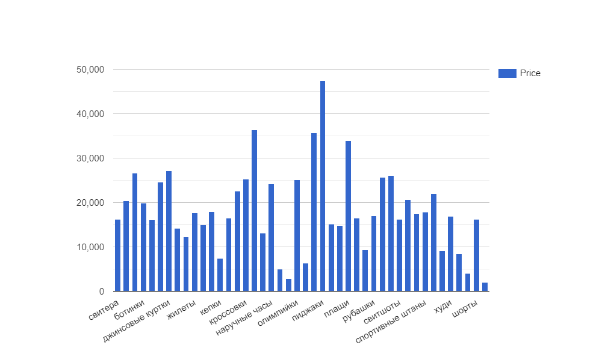

Рисунок 1 – Средняя, минимальная и максимальная цена по категориям

**Распределение товаров по состоянию**

|  |  |  |
| --- | --- | --- |
| Состояние товара | Количество товаров | Ценовой диапазон |
| [conditionName] | [conditionCount] | [conditionPrice] |

**Распределение товаров по регионам**



Рисунок 2 – Количество товаров по регионам

|  |  |
| --- | --- |
| Код региона | Количество товаров |
| [regionName] | [regionCount] |